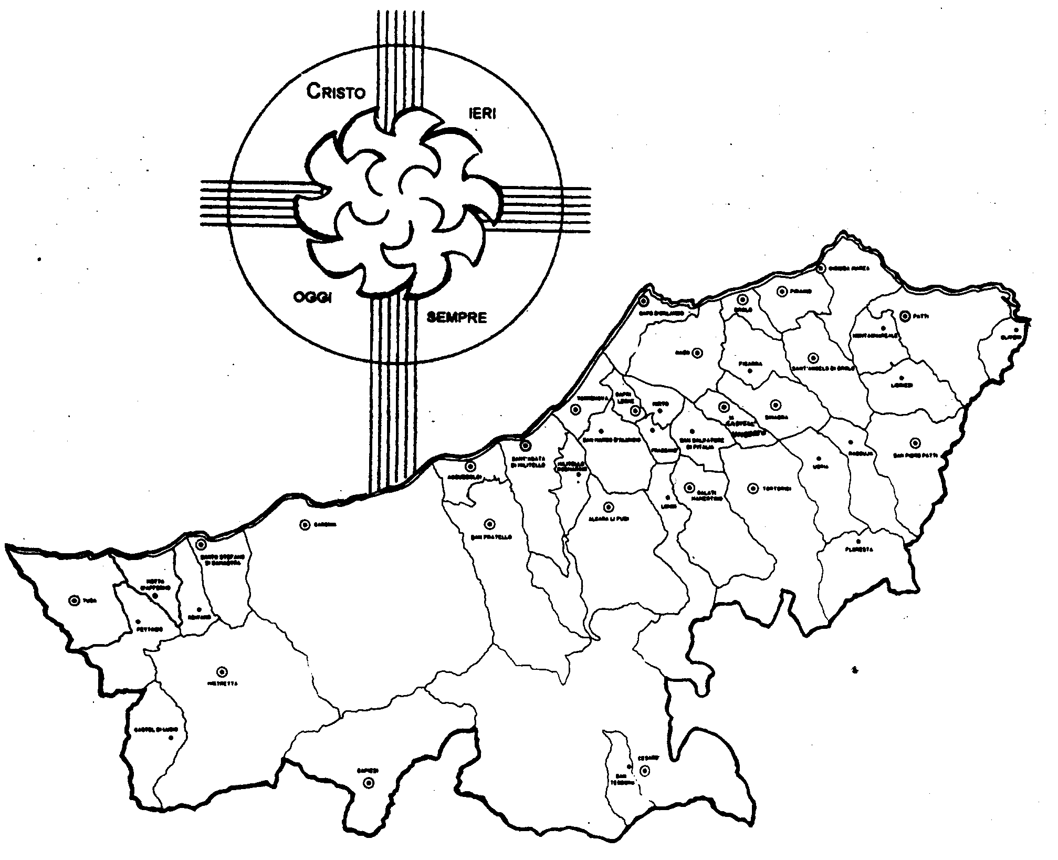
Diocesi di Patti

« GUARDA IL PADRE E VEDRAI SOLO FRATELLI! »
Carissimi,
è con gioia che, dopo la pausa estiva, vengo a trovarvi attraverso questa Lettera, con la speranza di incontrarvi - per una circostanza o l’altra, nella vostra Parrocchia o a Patti - anche di presenza.
Lo scorso anno ci siamo intrattenuti sul tema della fede che, per la forza che sprigiona nella nostra interiorità, ci spinge ad assumere uno stile di vita sempre nuovo, ispirato al Vangelo e alla persona di Gesù.
Quest’anno, attraverso queste righe, voglio ricordare e incoraggiare me e voi a rendere nuove anche le nostre relazioni interpersonali.
Gesù ci invita più volte a non stabilire rapporti solo con chi ci tratta bene o con chi ci è consanguineo o amico che può sempre ricambiarci, ma con tutti, a partire da chi è più debole e fragile in tutti i sensi, per il solo fatto che siamo tutti figli dell’unico Padre, quello celeste. Se veniamo da Lui non possiamo non desiderare di somigliargli. Anche Lui vuole la stessa cosa: “Siate santi perché io sono Santo!”.
Accompagnati dalla mia benedizione, illuminati dalla Parola di Dio, costruite relazioni sane e degne dei figli di Dio.
 Ignazio Vescovo
Lettera alle
Famiglie

Esperienze
Pillole di fede e di vita...
Io vi dico...


1. Chiamu “patri” a cu mi duna pani
2. Tale padre, tale figlio
3. Un padre campa cento figli e cento figli non campano un padre
4. Fratelli coltelli
5.
6.


1. Non affannatevi per il cibo o per il vestito,… il Padre vostro, che nutre gli uccelli, sa che ne avete bisogno (Mt 6,31ss)
2. Siate misericordiosi, come è misericordioso il Padre (Lc 6,36)
3. Chi fa la volontà del Padre mio è per me fratello, sorella e madre (Mt 12,50)
4. Ogni cosa che avete fatto a un mio fratello lo avete fatto a me (Mt 25,40)
5.
6.

Dialogo in Famiglia
Il Vescovo nell’ultima Visita Pastorale ha proposto un metodo per dialogare in famiglia usando la Bibbia e una scheda-guida. Provate a realizzarlo. Chiedete al Parroco la scheda-guida di questo mese.

Vi è stato detto...

